WEB TEKNOLOJİLERİ PROJE RAPORU

1.Öğretim B Grubu

Dersi veren = Dr.Öğr.Üyesi.Hüseyin Eski

Ödev konusu:Kendimizi ve memlekitimizi tanıtan bir websitesi hazırlamak.

Github Link: <https://github.com/mertcanytr/WebSite-Project1>

Hostlink:b211210092.000webhostapp.com/index.html

Mert Can YETER B211210092

Ödev hazırlanırken html,css,javascript,php dilleri kullanılmıştır.php dili login sayfası için kullanıldı.

Ödevin içinde main.css adlı tüm sayfalarda kullanılan ortak tasarımlara ait kodların bulunduğu bir css dosyası mevcuttur.her sayfaya özgü ayrı bir css dosyası yazıldı.

Slider kullanımı için js kodları yazıldı birkaç sayfada. TMDb apisi apikey içeriyor ve siteden sevdiğim filmlerin afişlerini çekerek bir bir kutucuk içinde gösteriyor.

Kitap için ise open library apisi kullanıldı kitapların isbn numaralarını kullanarak veriler alındı.

Şehrim sayfasındaki fotoğrafların bulunduğu galeride her fotoğraf bir link ile bağlantılı ve gereken siteye yönlendirme mevcut.

Html kodları yazılırken semantik olmasına özen gösterildi.class isimleri açıklayıcı olacak şekilde düşünüldü.

Websitesi 000webhost hizmeti kullanılarak oluşturuldu.

B211210092.000webhostapp.com/index.html url’sini kullanarak login sayfasına gidebilirsiniz.

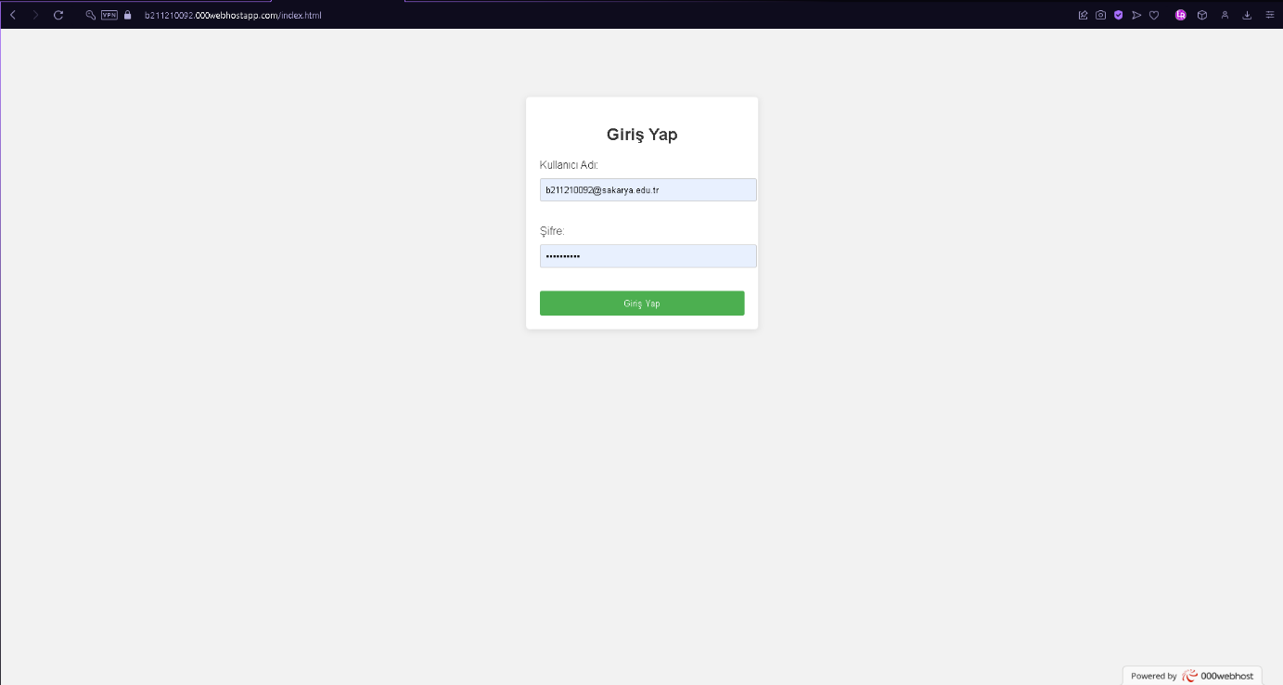

Login sayfası kullanıcı adı [b211210092@sakarya.edu.tr](mailto:b211210092@sakarya.edu.tr) , şifre:b211210092 şeklinde ödevden istendiği biçimde ayarlandı.

Navbar kısmı ve footer kısmı her sayfa için ortak bulunuyır footerdaki baloncuklar linkedin ve instagram hesaplarıma bağlantı yapıyor ve tıklandığında gereken siteye yönlendiriyor.

metin, giyim, ekran görüntüsü, insan yüzü içeren bir resim

Açıklama otomatik olarak oluşturuldu

Web Sitesi hakkımda sayfası ile açılıyor burada kendimle ilgili bilgilendirme mevcut ve sağ tarafta slider ile benimle ilgili şeyler içeren fotoğraflar var önceki ve sonraki butonlarıyla fotoğraflar arası geçişler yapmak mümkün.

metin, giyim, ekran görüntüsü, multimedya yazılımı içeren bir resim

Açıklama otomatik olarak oluşturuldu

Özgeçmişim sayfasında cv niteliğinde neler yaptığımı anlattığım bir kısım ve fotoğraflar mevcut. Aşağıda da hakkımda bilgiler içeren bir panel kutucuk var.

metin, ekran görüntüsü içeren bir resim

Açıklama otomatik olarak oluşturuldu

Şehrim sayfasında Malatya ilini tanıtan bir yazı ve aşağıda Malatya’ya özgü değerler ve gezilebilecek yerlerle ilgili 5 tane fotoğraf bulunuyor bu fotoğraflar ödevde belirtildiği üzere linkler ile bağlantılı fotoğraflara tıklandığında o sitelere yönlendirme yapılıyor.

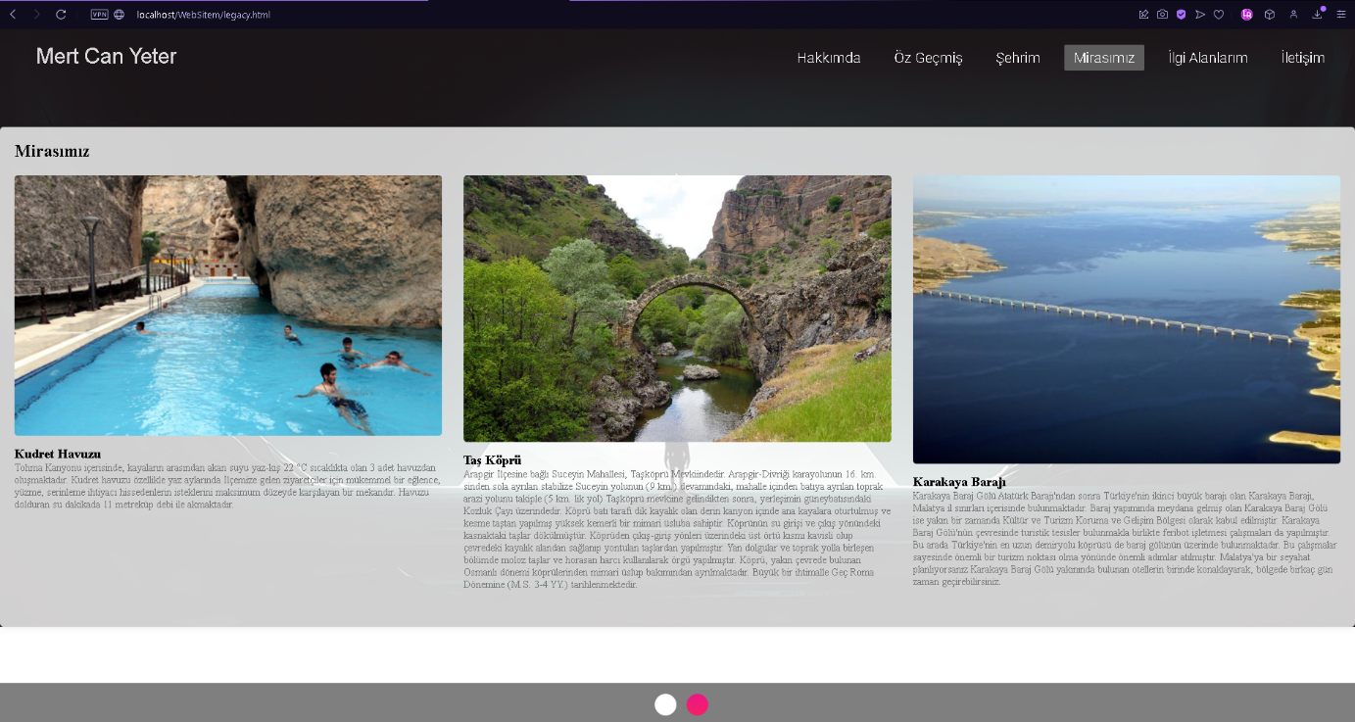

Mirasımız sayfasında Malatya için önem arz eden 3 farklı yer fotoğraflar ve açıklamalrıyla birlikte yer alıyor.

metin, multimedya yazılımı, yazılım, ekran görüntüsü içeren bir resim

Açıklama otomatik olarak oluşturuldu

İlgi alanlarım kısmında ilgilendiğim şeyler ile ilgili iki farklı bölüm var ve aşağılarında 2 farklı Api ile bağlantılı olan sliderlar mevcut. Kitaplar ksımı open library Apisini kullanıyor ve sevdiğim kitapların fotoğraflarını önceki ve sonraki butonlarıyla değiştirerek görebilirsiniz.

metin, multimedya yazılımı, yazılım, ekran görüntüsü içeren bir resim

Açıklama otomatik olarak oluşturuldu

Filmler ile ilgili kısım da TMDb apisi ile bağlantılı ve sevdiğim filmleri içeriyor.yine aynı şekilde önceki ve sonraki butonlarıyla değiştirilerek görülebilir.

metin, ekran görüntüsü, multimedya yazılımı, grafik yazılımı içeren bir resim

Açıklama otomatik olarak oluşturuldu

İletişim kısmında ise form elemanları içeriyor ve gönder temizle butonları var .